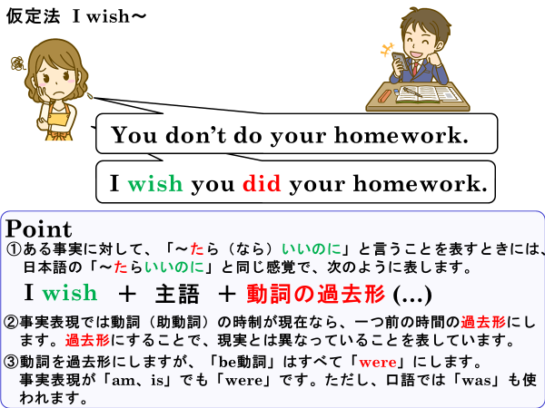

１．事実の英文を読み、「～だったら」という文になるように(　　　　)内の適する語を書きましょう。

(1) I live in Japan. I wish I （　　　）in America.

私は日本に住んでいます。アメリカに住んでいたらいいのに。

(2) I can’t speak English well. I wish I（　　　）speak English well.

私は英語がうまく話すことができません。英語がうまく話せたらいいのに。

(3) There is not a movie theater in this town.

I （　　　） there （　　　）a movie theater in this town.

この町には映画館はありません。この町に映画館があったらいいのに。

２．日本語に合う表現になるように（　　　）内の語を並べ替えよう。

(1)（ I / I / play / could / wish / the guitar）. 私がギターを弾けたらいいのに。

|  |
| --- |
|  |
|  |
|  |

(2)（ spoke / wish / we / the same language / I ）.僕たちが同じ言葉を話していたらいいのに。

|  |
| --- |
|  |
|  |
|  |

(3)（ wish / were / I / sunny / today / it ）. 今日、晴れていればいいのに。

|  |
| --- |
|  |
|  |
|  |

(4)（ wish / go back to / I / yesterday / I / could ）. 昨日に戻れたらいいのに。

|  |
| --- |
|  |
|  |
|  |

(5)（ any tests / didn’t / I / wish / have / I ）. テストなんてなければいいのに。

|  |
| --- |
|  |
|  |
|  |